微突破 割补法求几何体的体积与表面积
分割法
 （2024·天津高考9题）一个五面体ABC-DEF.已知AD∥BE∥CF，且两两之间距离为1，AD＝1，BE＝2，CF＝3，则该五面体的体积为（ ）
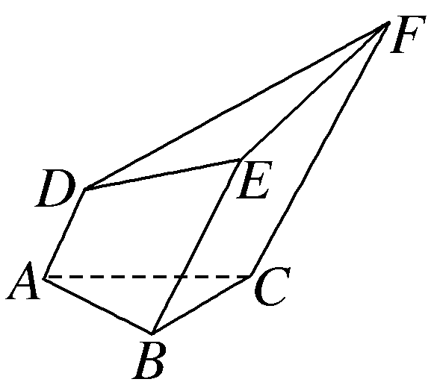
A.$\frac{\sqrt{3}}{6}$ B.$\frac{3\sqrt{3}}{4}$＋$\frac{1}{2}$
C.$\frac{\sqrt{3}}{2}$ D.$\frac{3\sqrt{3}}{4}$－$\frac{1}{2}$
解析：C 因为AD，BE，CF两两平行，且两两之间距离为1，则该五面体可以分成一个侧棱长为1的三棱柱和一个底面为梯形的四棱锥，其中三棱柱的体积等于棱长均为1的直三棱柱的体积，四棱锥的高为$\frac{\sqrt{3}}{2}$，底面是上底为1、下底为2、高为1的梯形，故该五面体的体积V＝$\frac{1}{2}$×1×$\frac{\sqrt{3}}{2}$×1＋$\frac{1}{3}$×$\frac{3}{2}$×$\frac{\sqrt{3}}{2}$＝$\frac{\sqrt{3}}{2}$，故选C.
规律方法
若几何体是由几个基本几何体拼接而成，求体（面）积时即求各部分体（面）积的和.
提醒 分割后的重合面的取舍.
练1 （2026·辽宁沈阳六校联考）辽宁省博物馆收藏的商晚期饕餮纹大圆鼎（如图1）的主体部分可以近似地看作是半球与中空无盖圆柱的组合体（忽略鼎壁厚度），如图2所示.已知球的半径为R，圆柱的高近似于半球的半径，则此鼎主体部分的容积与外表面积之比约为（ ）
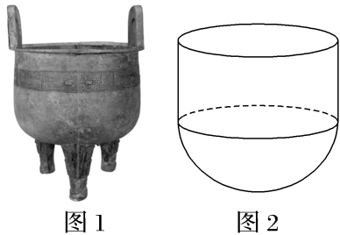
A.$\frac{2}{3}$R B.$\frac{7}{12}$R
C.$\frac{1}{2}$R D.$\frac{5}{12}$R
解析：D 由球的半径为R，则圆柱体的高为R，此鼎主体部分的容积约为：$\frac{1}{2}$×$\frac{4}{3}$πR³＋πR²×R＝$\frac{5}{3}$πR³，此鼎主体部分外表面积约为：$\frac{1}{2}$×4πR²＋2πR×R＝4πR².所以此鼎主体部分的容积与外表面积之比约为：$\frac{\frac{5}{3}πR^{3}}{4πR^{2}}$＝$\frac{5}{12}$R.故选D.
补形法
 （2023·新高考Ⅰ卷14题）在正四棱台ABCD-A₁B₁C₁D₁中，AB＝2，A₁B₁＝1，AA₁＝$\sqrt{2}$，则该棱台的体积为 $\frac{7\sqrt{6}}{6}$ .
解析：如图，将正四棱台ABCD-A₁B₁C₁D₁补形成正四棱锥P-ABCD，因为AB＝2，A₁B₁＝1，AB∥A₁B₁，所以A₁，B₁，C₁，D₁分别为PA，PB，PC，PD的中点，又A₁A＝$\sqrt{2}$，所以PA＝2$\sqrt{2}$，即PB＝2$\sqrt{2}$.连接BD，取BD的中点为O，连接PO，则PO⊥平面ABCD，易知BO＝$\sqrt{2}$，所以PO＝$\sqrt{PB^{2}－BO^{2}}$＝$\sqrt{6}$，所以正四棱台ABCD-A₁B₁C₁D₁的高为$\frac{\sqrt{6}}{2}$，所以$V_{\text{正四棱台}ABCD\text{-}A_{1}B_{1}C_{1}D_{1}}$＝$\frac{1}{3}$×（2²＋1²＋$\sqrt{2^{2}×1^{2}}$）×$\frac{\sqrt{6}}{2}$＝$\frac{7\sqrt{6}}{6}$.
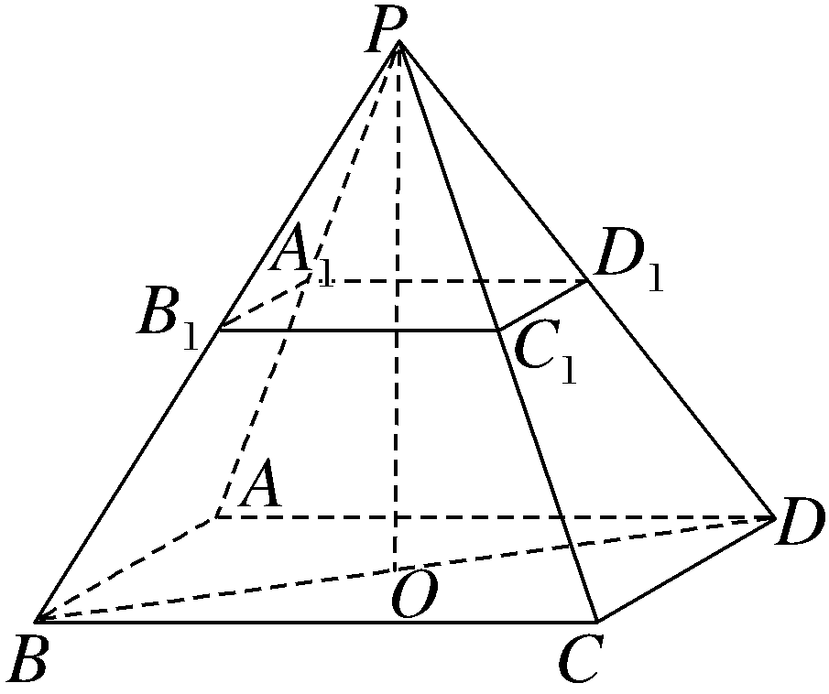
规律方法
通过补形将几何体转化为已知公式的规则形状（如补成圆柱、棱柱、球等），利用“整体－补形部分”求解.
练2 如图所示，已知多面体ABC-DEFG中，AB，AC，AD两两互相垂直，平面ABC∥平面DEFG，平面BEF∥平面ADGC，AB＝AD＝DG＝2，AC＝EF＝1，则该多面体的体积为 4 .
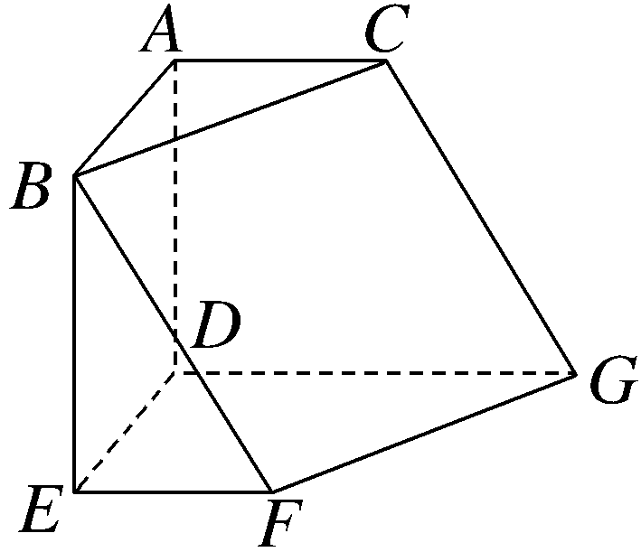
解析：因为几何体有两对相对面互相平行，如图所示，将多面体补成棱长为2的正方体，显然所求多面体的体积为该正方体体积的一半.又正方体的体积V＝2³＝8，故所求几何体的体积V_{多面体ABC-DEFG}＝$\frac{1}{2}$×8＝4.
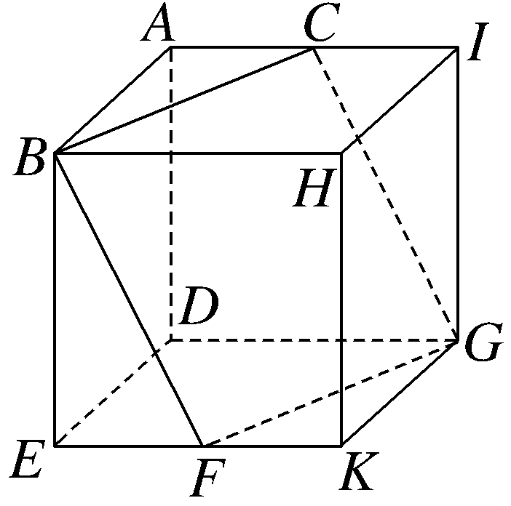

1.过棱长为2的正方体的三个顶点作一截面，此截面恰好切去一个三棱锥，则该正方体剩余几何体的体积为（ ）
A.4 B.6
C.$\frac{20}{3}$ D.$\frac{16}{3}$
解析：C 截去的三棱锥的底面是直角边为2的等腰直角三角形，高为2，三棱锥的体积为V₁＝$\frac{1}{3}$×$\frac{1}{2}$×2×2×2＝$\frac{4}{3}$，正方体的体积为V₂＝8，则该正方体剩余几何体的体积为V＝V₂－V₁＝8－$\frac{4}{3}$＝$\frac{20}{3}$.故选C.
2.如图，一个底面半径为3的圆柱被一平面所截，截得的几何体的最短和最长母线长分别为4和10，则该几何体的体积为 63π .
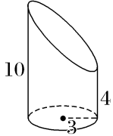
解析：由几何体的直观图可知，该几何体是一个圆柱截去上面虚线部分所得，如图所示.将圆柱补全，并将圆柱从点A处水平分成上下两部分.由图可知，该几何体的体积等于下部分圆柱的体积加上上部分圆柱体积的$\frac{1}{2}$，所以该几何体的体积V＝π×3²×4＋π×3²×6×$\frac{1}{2}$＝63π.
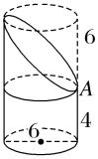
3.连接正四面体每条棱的中点，形成如图所示的多面体ABCDEF，则该多面体的体积是原正四面体体积的 $\frac{1}{2}$ 倍.
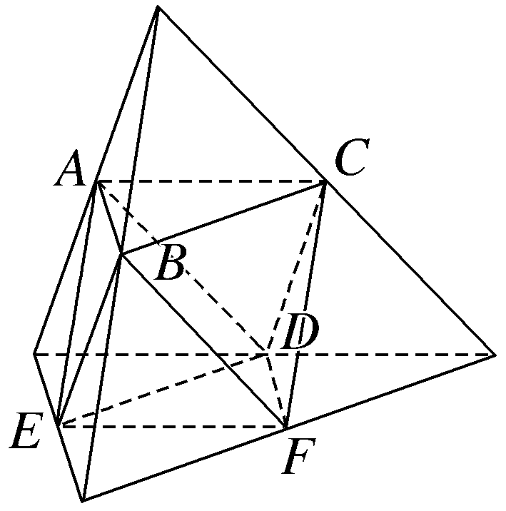
解析：由题意可知，该多面体可看成正四面体截去四个棱长为原正四面体棱长一半的小正四面体所得的正八面体，则V_{多面体}＝V_{正四面体}－4×（$\frac{1}{2}$）³V_{正四面体}＝$\frac{1}{2}$V_{正四面体}.
4.如图，在长方体ABCD-A₁B₁C₁D₁中，AB＝3，BC＝4，AA₁＝5，O是A₁C₁的中点，则三棱锥O-AB₁C的体积为 10 .
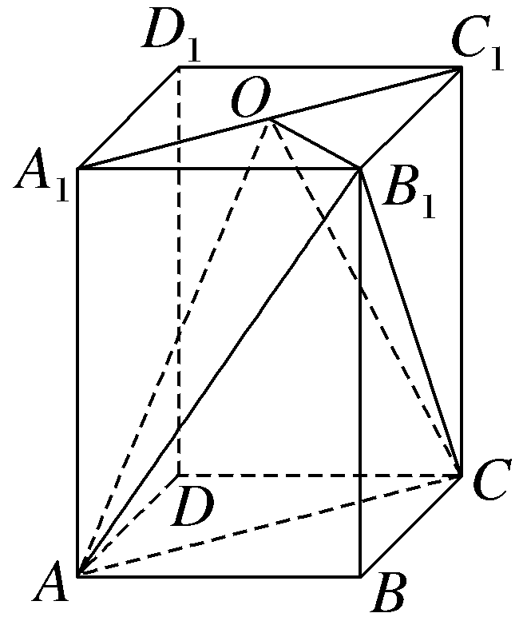
解析：由题意可得$V_{O\text{-}AB_{1}C}$＝$V_{ABC\text{-}A_{1}B_{1}C_{1}}$－$V_{B_{1}－AA_{1}O}$－$V_{B_{1}－CC_{1}O}$－$V_{B_{1}－ABC}$，因为AB＝3，BC＝4，AA₁＝5，O是A₁C₁的中点，所以$V_{ABC\text{-}A_{1}B_{1}C_{1}}$＝$\frac{1}{2}$×3×4×5＝30，$V_{B_{1}\text{-}AA_{1}O}$＝$\frac{1}{3}$×$\frac{1}{2}$×5×$\frac{5}{2}$×$\frac{12}{5}$＝5，$V_{B_{1}\text{-}CC_{1}O}$＝$\frac{1}{3}$×$\frac{1}{2}$×5×$\frac{5}{2}$×$\frac{12}{5}$＝5，$V_{B_{1}\text{-}ABC}$＝$\frac{1}{3}$×$\frac{1}{2}$×3×4×5＝10，所以$V_{O\text{-}AB_{1}C}$＝$V_{ABC\text{-}A_{1}B_{1}C_{1}}$－$V_{B_{1}\text{-}AA_{1}O}$－$V_{B_{1}\text{-}CC_{1}O}$－$V_{B_{1}\text{-}ABC}$＝30－5－5－10＝10.
5.如图，在直角梯形ABCD中，AD＝AB＝4，BC＝2，沿中位线EF折起，使得∠AEB为直角，连接AB，CD，则所得的几何体的体积为 6 .
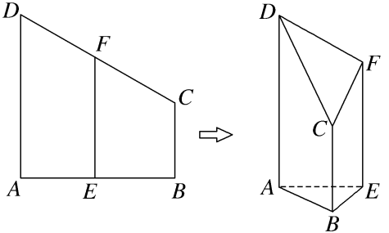
解析：过C作截面CMN，截面CMN把这个几何体分割为直三棱柱ABE-MCN和四棱锥C-MNFD，如图，由题意易知，S_{△ABE}＝$\frac{1}{2}$AE·BE＝$\frac{1}{2}$×2×2＝2，BC＝EN＝2，从而直三棱柱ABE-MCN的体积为V₁＝S_{△ABE}·BC＝2×2＝4，又因为EF＝$\frac{1}{2}$（AD＋BC）＝3，故FN＝EF－EN＝1，所以S_{梯形MNFD}＝$\frac{1}{2}$（FN＋DM）·MN＝3，从而四棱锥C-MNFD的体积为V₂＝$\frac{1}{3}$S_{梯形MNFD}·CN＝$\frac{1}{3}$×3×2＝2，所以所求几何体的体积V＝V₁＋V₂＝6.

